Anleitung Gliederung erstellen

Generell: ich würde mir immer ein bisschen Platz lassen, also zwei bis drei Leerzeilen – man braucht sie eventuell

Schritt 1: Text erstellen

Ein Bild, das Text enthält.

Schritt 2: Im Text die Überschriften suchen und mit den Formatvorlagen „Überschrift (1,2,3,…)“ formatieren

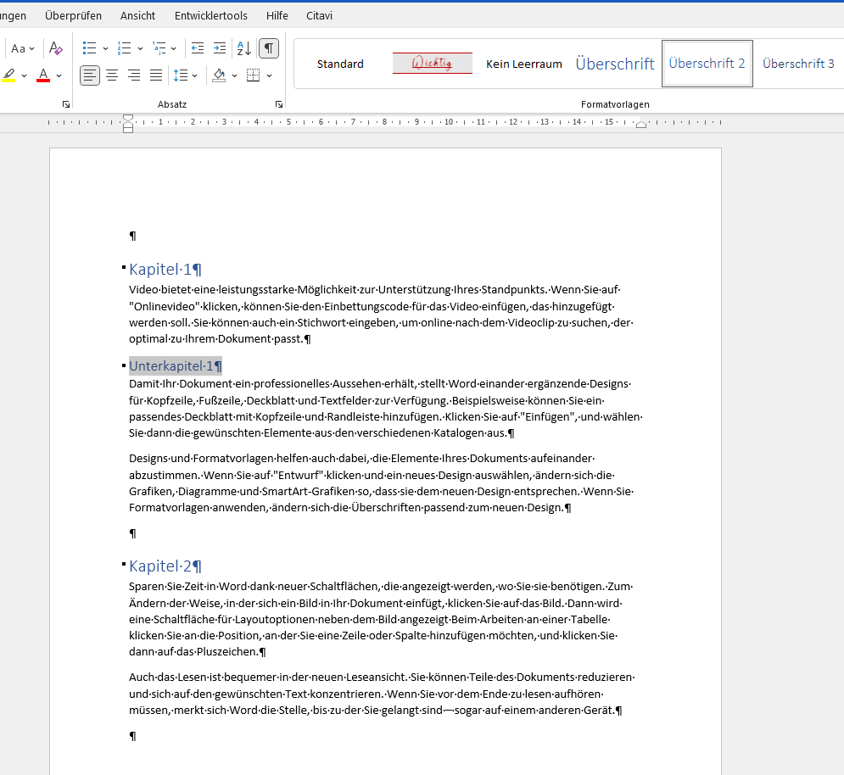

Schritt 3: in der Absatzgruppe auf den Button für multilevelliste klicken

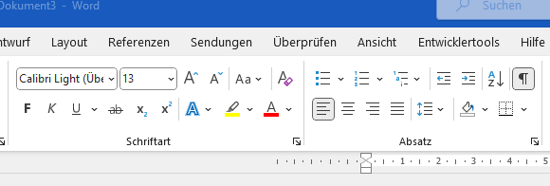

Schritt 4: hier die Optionen mit „ Überschrift“ auswählen

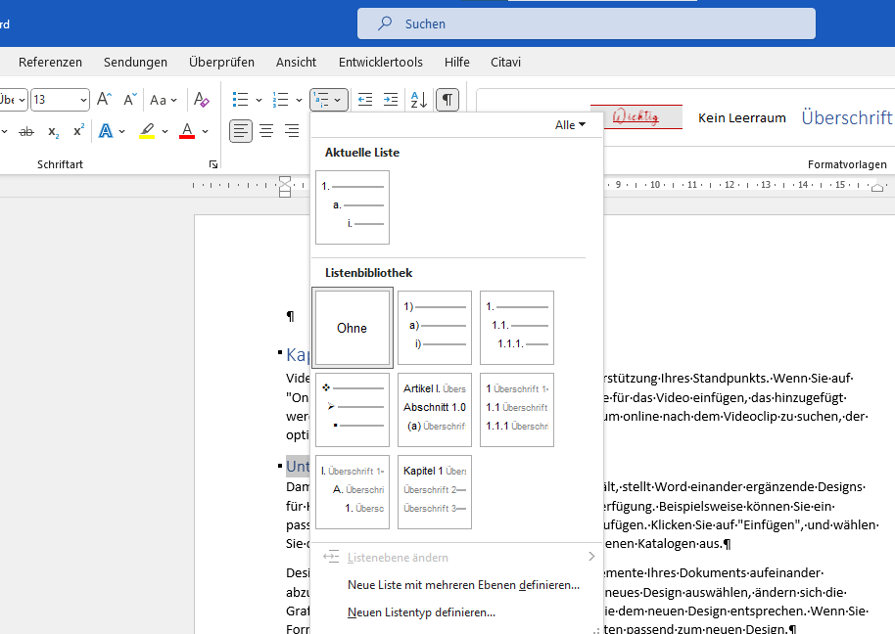

An sich fertig 😊

Ein Bild, das Text enthält.

Gliederungsansicht:

Schritt A: Unter Ansicht auf Gliederungsansicht wechseln

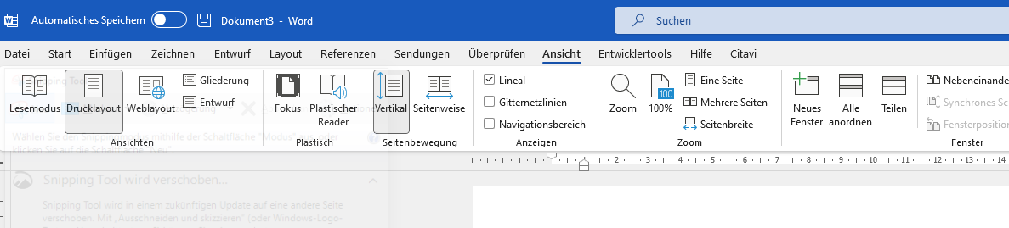

Schritt B: hier können Sie einstellen, welche Ebenen Sie sehen wollen

Ein Bild, das Text enthält.

Schritt C (optional): Hin und herziehen oder löschen

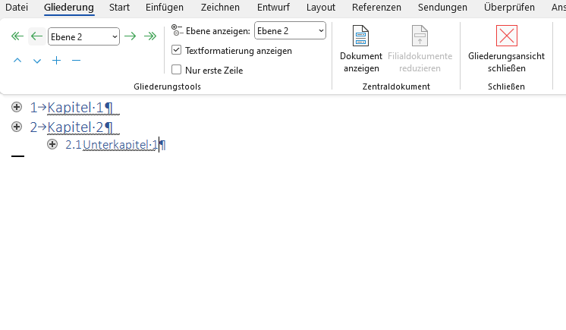

Inhaltsverzeichnis:

Wenn Sie nur ein Inhaltsverzeichnis brauchen ohne Aufzählungen mit 1, 1.1 etc: (geht aber auch nachde Sie die Gliederung zugewiesen haben)

Schritt I: Text schreiben

Schritt II: Im Text die Überschriften suchen und mit den Formatvorlagen „ Überschrift“ formatieren

Schritt II b: den Cursor an die Stelle im Dokument setzen, an dem das Inhaltsverzeichnis erscheinen soll

Schritt III: Bei „Verweise“ / „ Referenzen“ auf die Gruppe „Inhaltsverzeichnisse“ wechseln und ein Inhalsverzeichnis auswählen

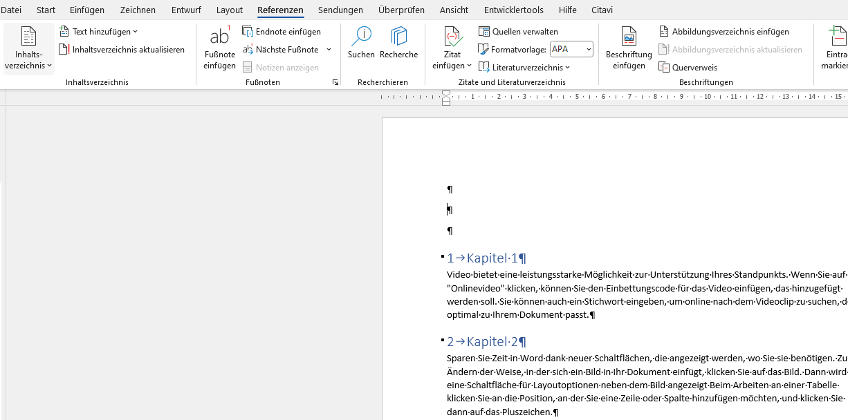

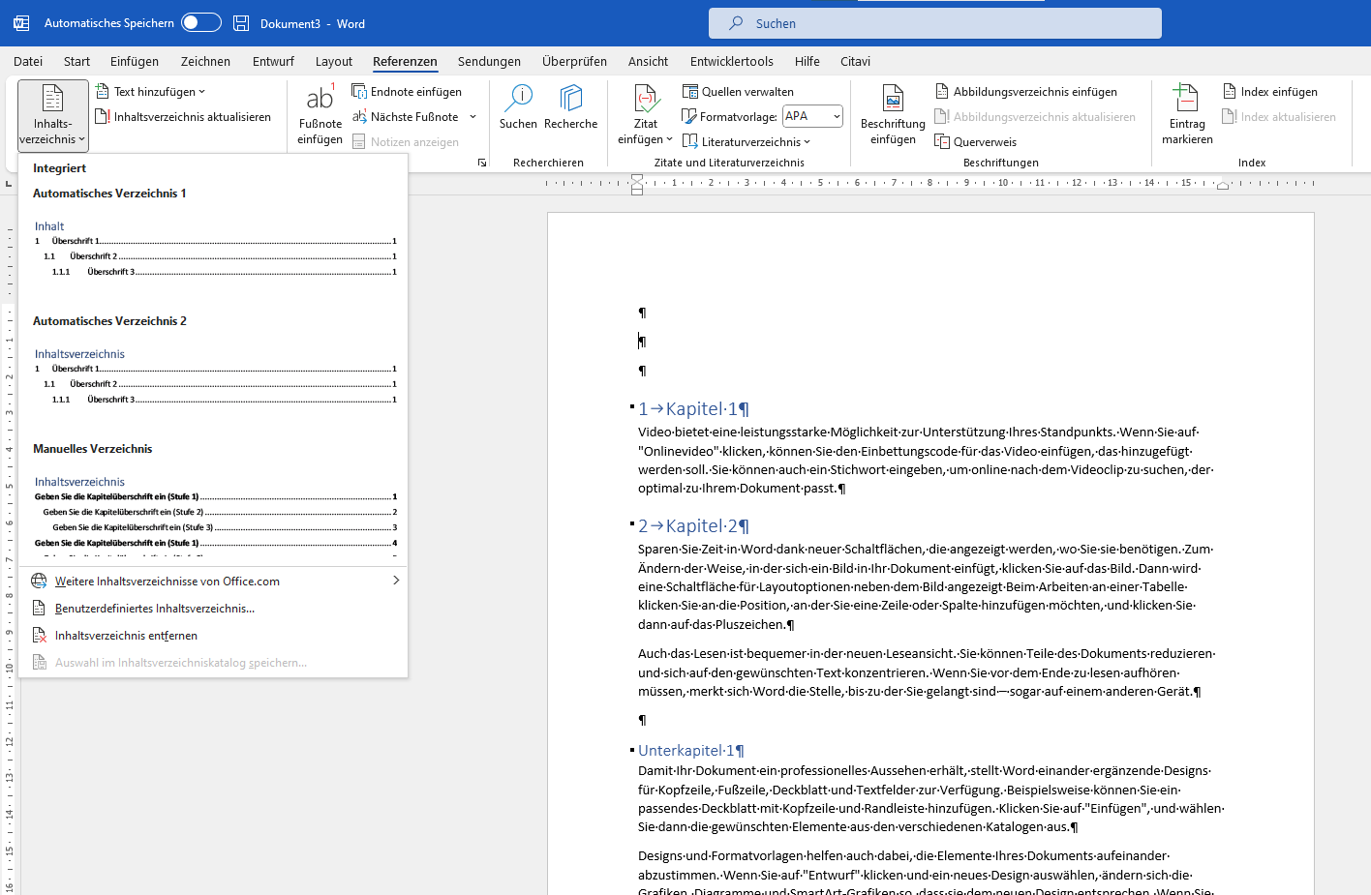

Ein Bild, das Tisch enthält.
